Исследование аэродинамики полидисперсной газовзвеси конверсионного карбоната кальция в трубе-сушилке

Ю.А. Долматова, А.А. Ермаков, М.О. Долматова

ФГАОУ ВПО УрФУ им. Б.Н. Ельцина, г. Екатеринбург

Сушка материалов широко применяется практически во всех отраслях химической промышленности, в обогащении полезных ископаемых, в производствах пищевых продуктов, и в других производствах. Сушка требует значительных затрат на тепловую энергию. Качество продуктов также зависит от режимов сушки.
В настоящее время для сыпучих материалов наиболее распространены барабанные сушилки, их влагонапряжение – А, обычно колеблется в пределах от 20 до 100 кг/м³час; сушилки кипящего слоя (с псевдоожиженным слоем) – А до 150 кг/м³час. К более новым относятся пневматические трубы-сушилки.
Трубы-сушилки широко применяются в угольной промышленности [1, 2]. В конце 20 века их стали внедрять для сушки минеральных солей, где влагонапряжение труб-сушилок достигает 600÷800 кг/м³час [3–5], т.е. в десятки раз больше, чем барабанных и сушилок кипящего слоя.
Трубы-сушилки отличаются не только высоким влагонапряжением, но и простотой конструкции, малой металлоемкостью, капитальные затраты на их строительство в несколько раз ниже по сравнению с барабанными.
Аэродинамика потоков газовзвеси, тепло- и массообмен в трубах-сушилках, зависящие от дисперсности материалов, от начального и конечного влагосодержания, от химического состава и других свойств, требуют новых исследований, в частности процесса сушки конверсионного карбоната кальция. Особое требование, предъявляемое к высушенному продукту – это получение карбоната кальция фракционного состава с диаметром частиц в микронах: 1÷5 – 5%; 10÷20 – 10,2%; 20÷40 – 45,6%; 40÷60 – 30,9%; 60÷100 – 8,35%. Такое требование возможно обеспечить только в процессе сушки карбоната кальция в трубе-сушилке. Например, после барабанных и шнековых сушилок для кремнефтористого натрия были установлены мельницы, так как доля частиц диаметром более 63 микрон не должна была превышать 15%. Внедрение труб-сушилок для сушки кремнефтористого натрия позволило получать такой продукт без доизмельчения [4, 5].
Тепло- и массообмен в трубах-сушилках определяются аэродинамикой потока газовзвеси. В данной работе приводятся результаты исследований аэродинамики газовзвеси карбоната кальция в трубе-сушилке полузаводского типа диаметром 0,069 м, длиной 4,8 м от места загрузки, производительностью, в зависимости от режима сушки, 30÷100 кг/ч карбоната кальция. Материал подается в трубу шнеком с регулируемым числом оборотов. Шнек приводится во вращение от двигателя через редуктор. Продукт улавливается в циклоне. Воздух транспортируется через установку вакуум-насосом. Опыты по изучению аэродинамики проводились без подогрева воздуха.
С помощью дисков, соединенных общей тягой, труба перекрывалась, одновременно выключали питатель и вакуум-насос. Первый диск расположен ниже места загрузки на 0,6 м, второй – выше места загрузки на 0,7 м и далее через 1м.
Затем, начиная с нижнего диска, материал из участков трубы собирался, взвешивался. По навескам G_{н}, кг, определяли действительную концентрацию – µ, кг/м³, и скорость материала – w, м/с, в данном объеме V, м³, трубы-сушилки:
.

Скорость материала:
,
где G – производительность сушилки, кг/с;
L – длина участка трубы, м.
Исходную концентрацию µ_{р} определяли по формуле:
,
где V_{г} – производительность сушилки по воздуху, м³/с.
Начальная влажность карбоната кальция колеблется от 7 до 15%. Опыты по сушке показали, что при влажности 7÷9%, скорости воздуха 12 м/с провала нет. Для более влажного продукта скорость воздуха должна быть не менее 17 м/с. Поэтому опыты проводились при скоростях воздуха 12 и 17 м/с.
Графические зависимости скорости карбоната кальция по длине трубы-сушилки при скоростях воздуха 12 и 17 м/с при разных исходных концентрациях показаны на рис. 1, а изменение фактической концентрации карбоната кальция при таких же условиях изображены на рис. 2.

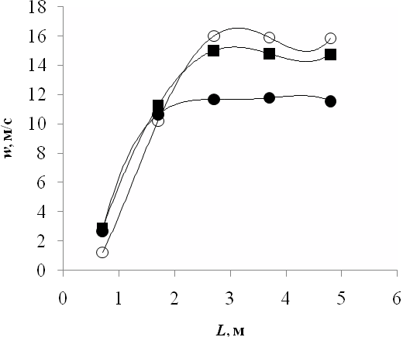

Рис. 1. Изменение скорости карбоната кальция по длине трубы-сушилки в зависимости от исходных концентраций и скоростей воздуха. Исходные концентрации µ_{р}: ● – 1,430 кг/м³ при скорости воздуха 12 м/с; ■ – 0,764 кг/м³ при скорости воздуха 17 м/с; ○ – 1,009 кг/м³ при скорости воздуха 17 м/с.

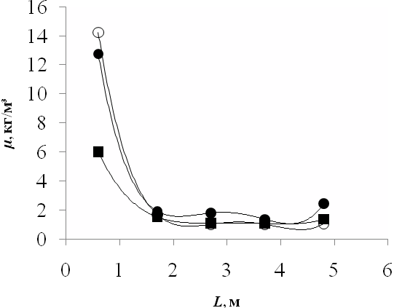
Рис. 2. Изменение фактической концентрации карбоната кальция по длине трубы-сушилки в зависимости от исходных концентраций и скоростей воздуха. Исходные концентрации µ_{р}: ● – 1,430 кг/м³ при скорости воздуха 12 м/с; ■ – 0,764 кг/м³ при скорости воздуха 17 м/с; ○ – 1,009 кг/м³ при скорости воздуха 17 м/с.

Из рис. 1 видно, что скорости карбоната кальция в конце трубы почти достигают скорости воздуха и перед поворотом трубы к циклону (на 90) уменьшаются. Концентрация карбоната кальция на разгонном участке в 5÷10 раз больше, чем исходная (рис. 2), и на двух метрах устанавливается практически постоянной, перед поворотом в циклон при больших скоростях незначительно возрастает.
Повышение концентрации карбоната кальция на разгонном участке объясняется тем, что в месте загрузки материал проваливается вниз и на расстоянии приблизительно 1 м от места загрузки совершает петлеобразное движение. Из графиков следует, что на разгонном участке приблизительно 1,5–2 м от места загрузки карбоната кальция устанавливаются практически постоянные скорости w и концентрации материала µ.
В результате обработки экспериментальных данных о распределении по длине трубы-сушилки L концентрации µ карбоната кальция и его скорости w были получены уравнения, определяющие связи перечисленных функций и аргументов. В таблице 1 приведены уравнения для расчета скорости карбоната кальция w по длине трубы-сушилки, в таблице 2 – уравнения для расчета концентрации µ. Коэффициент достоверности аппроксимации R² близок к единице.
Таблица 1

Изменение скорости карбоната кальция w по длине трубы-сушилки L

Скорость воздуха, м/с | Исходная концентрация, кг/ м³ | Вид функции w
12 | 1,430 | –0,22·L⁴ + 2,939·L³ – 14,421·L² + 30,925·L – 12,85
17 | 0,764 | 0,1316·L⁴ – 1,0384·L³ + 0,5566·L² + 10,733·L – 4,8921
17 | 1,009 | 0,3462·L⁴ – 3,5039·L³ + 9,9393·L² – 1,6755·L – 1,3627

Таблица 2

Изменение концентрации карбоната кальция µ по длине трубы-сушилки L

Скорость воздуха, м/с | Исходная концентрация, кг/м³ | Вид функции µ
12 | 1,430 | 0,4287·L⁴ – 5,2679·L³ + 23,345·L² – 44,249·L + 31,982
17 | 0,764 | 0,113·L⁴ – 1,4798·L³ + 7,1323·L² – 15,017·L + 12,768
17 | 1,009 | 0,3428·L⁴ – 4,523·L³ + 21,632·L² – 44,402·L + 34,011

Процессы тепло- и массообмена в трубе-сушилке определяются аэродинамикой потока газовзвеси. Коэффициенты теплоотдачи и массоотдачи зависят от относительной скорости, которая равна разности скоростей газа и материала. Поверхность тепло- и массообмена зависит от концентрации материала. Полученные зависимости необходимы для расчета труб-сушилок для конверсионного карбоната кальция.
Основные выводы работы.
Для тонкодисперсных продуктов, подобных конверсионному карбонату кальция, не подходят методики расчета труб-сушилок, например, для угля [1, 2]. Так, скорости газа, если считать по этим методикам, увеличенные в 20 раз по сравнению со скоростью витания самых крупных частиц, такие, что весь карбонат кальция уходит в провал.
Расчеты двух участков трубы – разгонного и со стационарным режимом, с учетом тепло - и массообмена показали, что длина трубы-сушилки получается в 2 раза меньше.
Полученные уравнения для расчета скорости карбоната кальция (табл.1) и концентрации (табл. 2) по длине трубы-сушилки могут быть использованы при проектировании труб-сушилок для карбоната кальция.

Литература:

1. Федоров И.М. Сушка во взвешенном состоянии. М.; Л.: Госэнергоиздат, 1955.
2. Филиппов В.А. Техника и технология сушки угля. М.: Недра, 1975. С. 287.
3. Сажин Б.С. Основы техники сушки. М.: Химия, 1984. С. 319.
4. Лисовая Г.К., Шабалин К.Н. // Химическая промышленность. 1969. №11. С. 864–866.
5. Лисовая Г.К., Ведерникова М.И., Инюшкин Н.В., Говорков А.В., Новиков В.И., Винкман А.О., Пярнитс Ю.Э., Шеремет Р.И. // Химическое и нефтяное машиностроение. 1969. №5. С. 39–40.

